**DÉPARTEMENT DE GÉNIE CIVIL**

**Travaux Pratiques Eléments Finies I**

**Echange de chaleur à travers un mur**

Réalisé par

**Amine MANAI**

**Fares FRIKHA**

**Hamza MAOUI**

**Mohamed Aziz TOUNSI**

Classe

**2 AGC 2**

Année Universitaire : 2018/2019

1. But

Le but de ce TP est de savoir comment utiliser le RDM6 pour résoudre un problème thermique donc afin de dimensionner le radiateur dans un local on va chercher une estimation de la puissance calorifique de chauffage nécessaire pour compenser les déperditions de chaleur par les murs de la pièce.

1. Formulation du problème

Dans ce problème, on est appelé à dimensionner un système de chauffage central (radiateur) pour une chambre de dimensions 2.5m x 2.7m x 3 m (voir figure) et ce pour les deux cas de conceptions suivants :

* Des murs entièrement en briques.
* Des murs constitués de deux couches de briques entre lesquelles on met une couche de fibres minérales (double cloisons).

Température intérieure Ti

0.8 m

2.7 m

2.5 m

Température extérieure Te

Te

Ti

Ti

Ouverture en verre (épaisseur=5cm)

**Te=5° C - Ti= 20°C - L= 0.55m**

Ouverture en bois (épaisseur=10cm)

0.8 m

L

Géométrie du local

Soit T(x, y, z, t) la température au point M de coordonnées (x, y, z) à l’instant t.

Considérons en un point M un élément de surface ds infiniment petit. Soit  un vecteur unitaire et normal à ds.

Le matériau étant supposé isotrope, la puissance thermique (quantité de chaleur par unité de temps) qui traverse ds dans le sens de est égale à :

**(Loi de Fourier)**

Où :

λ>0 :est la conductivité thermique du matériau; la conductivité thermique s’exprime en W/ (m. K)

est le flux thermique en M, à travers ds; le vecteur  est le vecteur densité de flux thermique en M.

Les conductivités thermique λ des matériaux utilisés sont : Brique creuse : λ=0.58 W/m°C, Fibres minérales isolantes : λ=0.046 W/m°C, Bois : λ=0.15 W/m°C, Verre : λ=0.98 W/m°C.

L’expérience montre que le flux de chaleur rentrant en un point M à la surface d’une paroi s’exprime par :  où T est la température en M,  la température ambiante de l’air et h est le coefficient d’échange par convection. Pour une paroi verticale, 

Donc La formulation vibrationnelle du problème s’écrit :

$$\left\{\begin{aligned}Trouver T tel que : \\ a\left(T,θ\right)=L(θ) \\ <=> \\ λ\int{ΔTΔθ dΩ=\int{SθdΩ}}\end{aligned}\right.$$

1. Etapes à suivre pour introduire le problème dans RDM6
   1. 1ére conception

1- Ouvrez le logiciel RDM6.

2- Cliquez sur la commande "Dessin-Maillage" de la barre d’outils, ouvrez le menu "Fichier" et cliquez sur "Nouvelle étude".

3- Introduire les valeurs des nœuds.

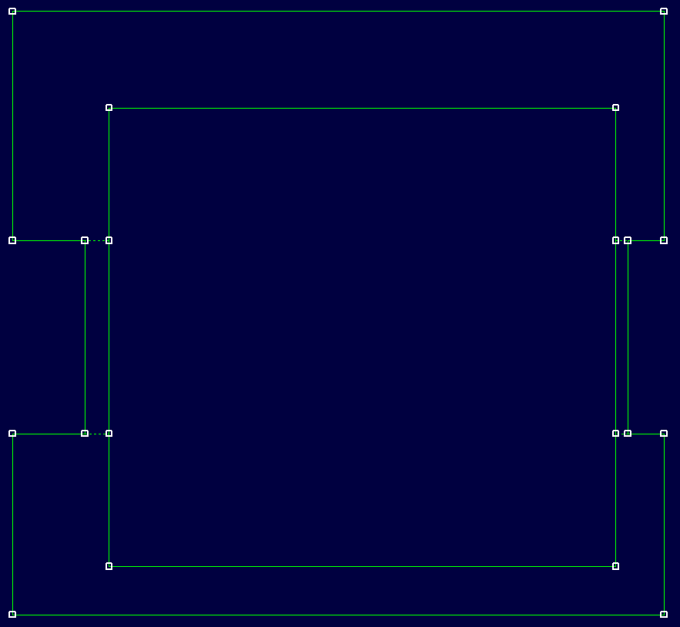4- On obtient :

5- Cliquez sur le menu "Fichier" et choisissez la commande ‘élasticité thermique’. Ensuite cochez la case problème plan.

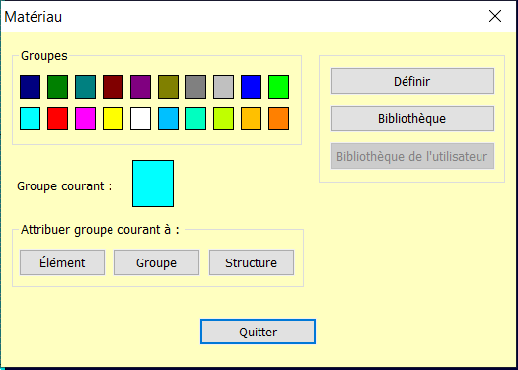6- Cliquer sur le menu "Modéliser" et choisissez la commande "Matériaux".

7- Cliquer sur l'icône "Définir". Ensuite, entrer le nom du matériau et sa conductivité et cliquer sur "OK". Après, cliquer sur l'icône "groupe".

8- Cliquer sur le domaine du matériau défini précédemment.

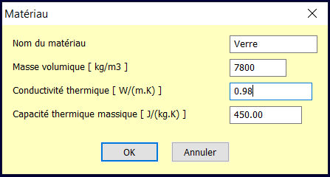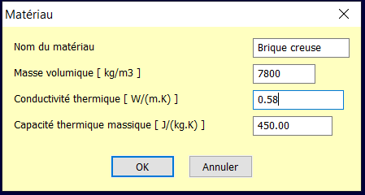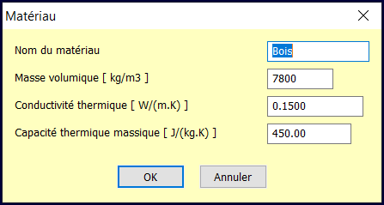

9- Définir la pièce sur laquelle on va étudier le Transfer de chaleur entre l’extérieur et l’intérieur.

10- Définir les charges thermiques par convection en indiquant la température intérieure égale 20°C et la température extérieure qui est égale à 5°C.

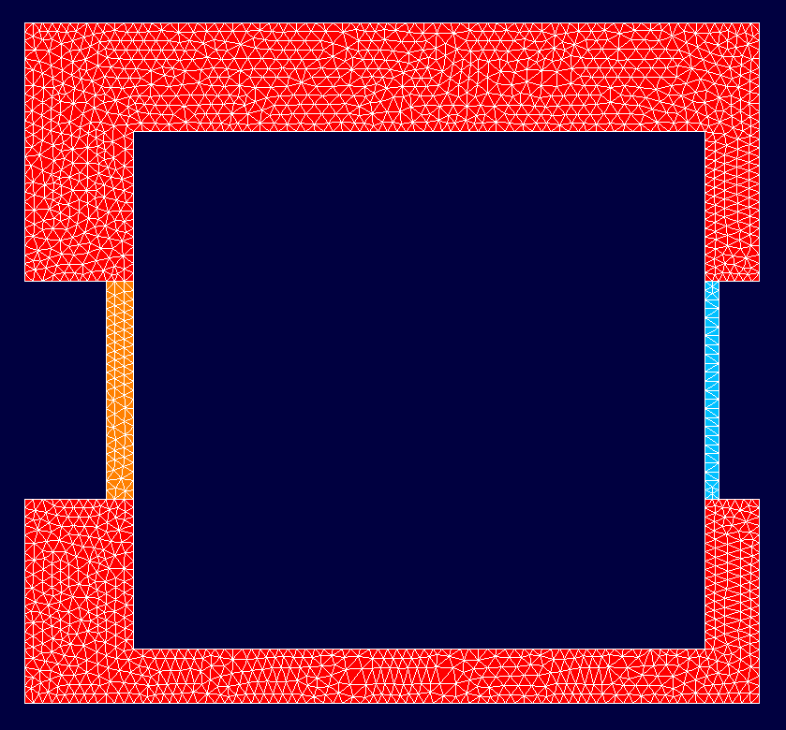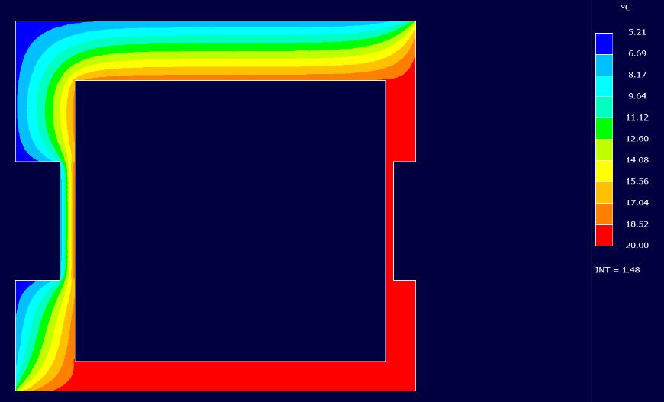

* 1. 2éme conception

1- Ouvrez le logiciel RDM6.

2- Cliquez sur la commande "Dessin-Maillage" de la barre d’outils, ouvrez le menu "Fichier" et cliquez sur "Nouvelle étude".

3- Introduire les valeurs des nœuds.

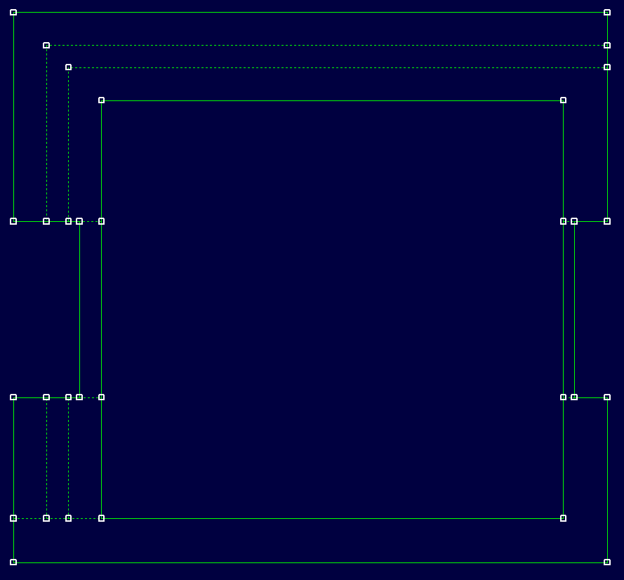4- On obtient :

5- Cliquez sur le menu "Fichier" et choisissez la commande ‘élasticité thermique’. Ensuite cochez la case problème plan.

6- Cliquer sur le menu "Modéliser" et choisissez la commande "Matériaux".

7- Cliquer sur l'icône "Définir". Ensuite, entrer le nom du matériau et sa conductivité et cliquer sur "OK". Après, cliquer sur l'icône "groupe".

8- Cliquer sur le domaine du matériau défini précédemment.

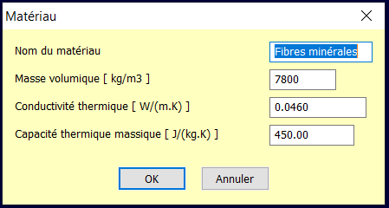

9- Définir la pièce sur laquelle on va étudier le Transfer de chaleur entre l’extérieur et l’intérieur.

10- Définir les charges thermiques par convection en indiquant la température intérieure égale 20°C et la température extérieure qui est égale à 5°C.

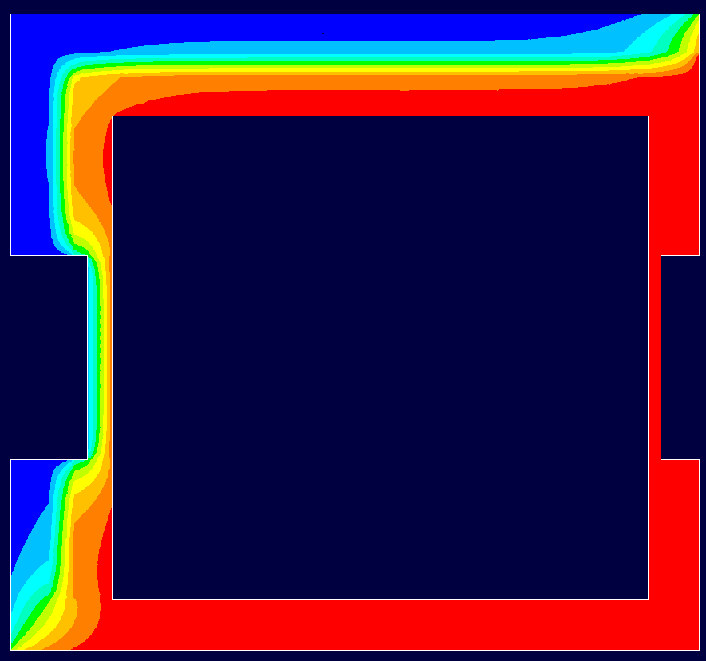

1. Etude de la première Conception
   1. Variation du flux

On va deviser la surface extérieure en plusieurs petite surface pour qu’on puisse calculer le flux sur chacune d’elles (le flux est toujours perpendiculaire à la surface).

On taper "Résultats" - "coupe suivant une ligne frontière" - " grandeurs" - "densité de flux suivant y".

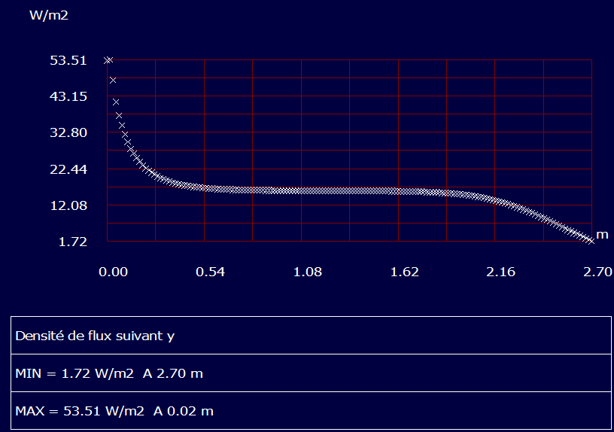On obtient :

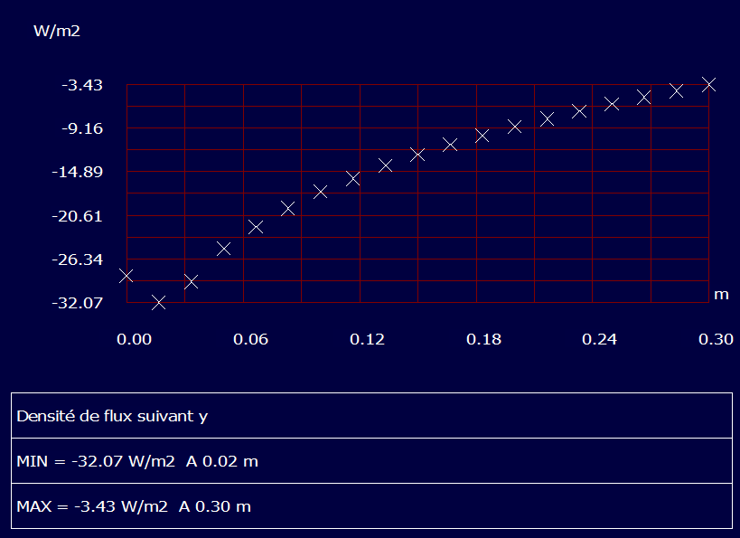

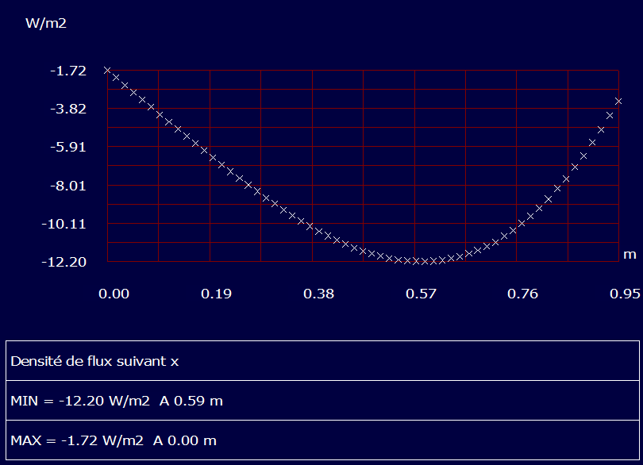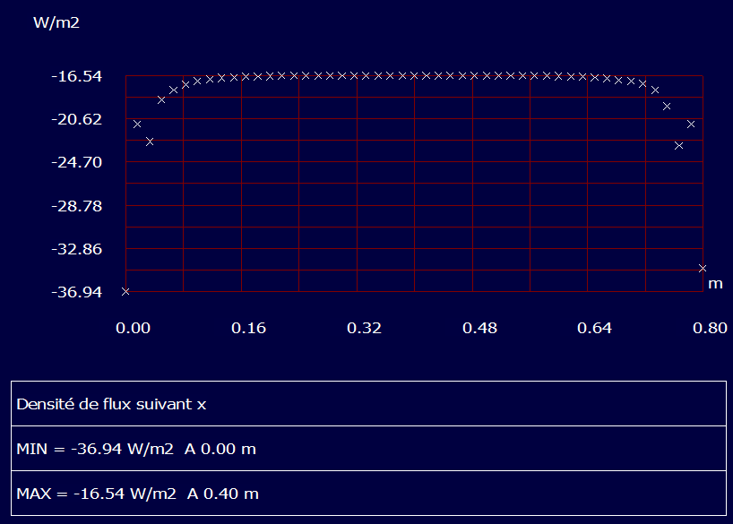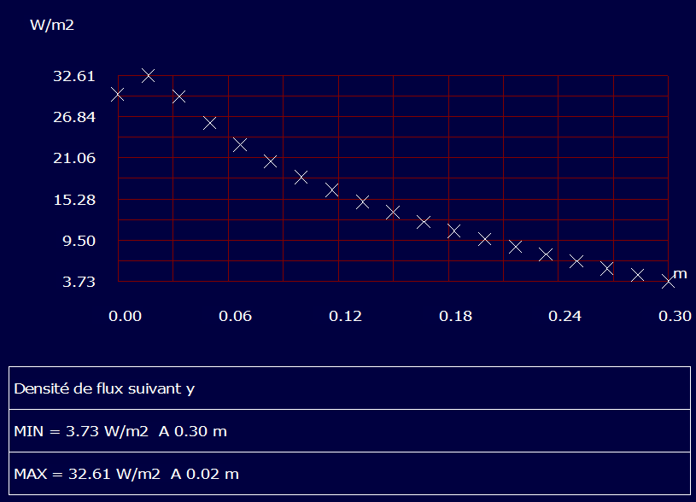

* 1. 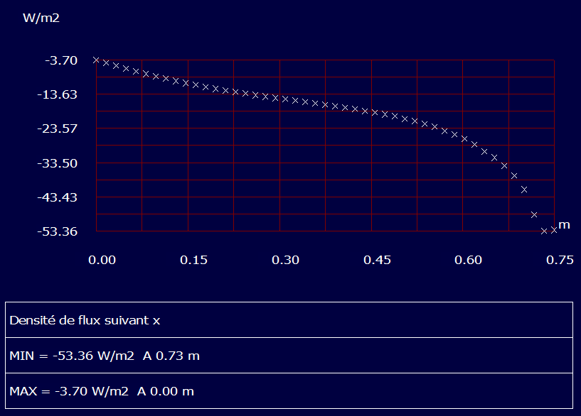Calcul de la puissance calorifique du radiateur à installer

P=|J|S=27.615*2.7*3+18.065*0.3*3+18.18*0.3*3+6.96*0.95*3+26.74*0.8*3+28.525*0.75*3=**404.49525W**

* 1. Nombre d’ailles à installer

Puissance (1 aile) =100w, Nb (nombre d’ailes) =P/100= 4.04

Donc, il faut installer **4 ailes** pour cette conception.

* 1. Vérification du confort

Il est généralement admis que pour assurer une sensation de confort, l’écart de température entre l’air ambiant et les parois ne doit pas dépasser 3°C.

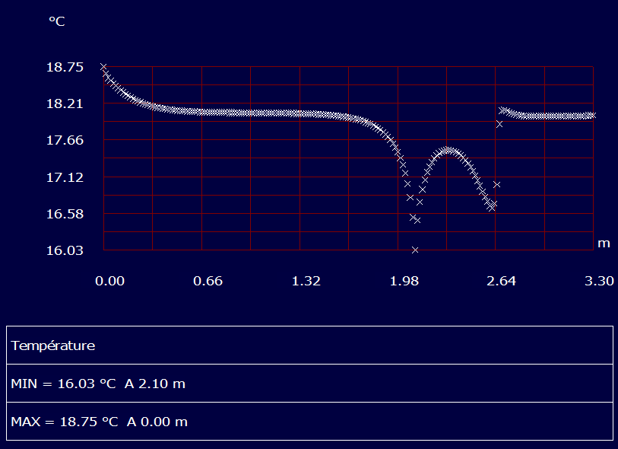Taper "Résultats" - "coupe suivant une ligne frontière" - " Température".

Dans la première conception (mur homogène) le logiciel donne une température minimale de 16.03°C et une température maximale de 18.75°C donc un écart de température de 2.45°C < 3°C alors cette conception assure une sensation de confort.

1. Etude de la première Conception
   1. Variation du flux

On va deviser la surface extérieure en plusieurs petite surface pour qu’on puisse calculer le flux sur chacune d’elles (le flux est toujours perpendiculaire à la surface).

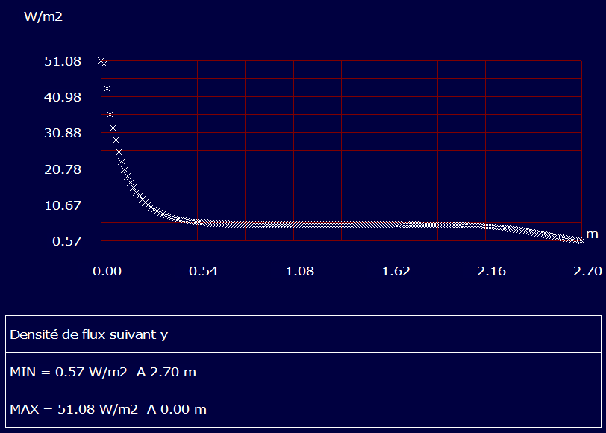On taper "Résultats" - "coupe suivant une ligne frontière" - " grandeurs" - "densité de flux suivant y". On obtient :

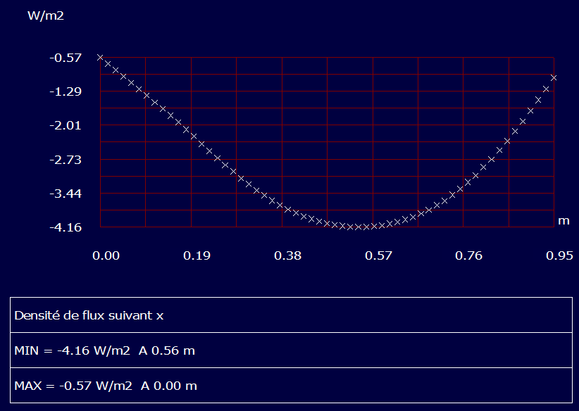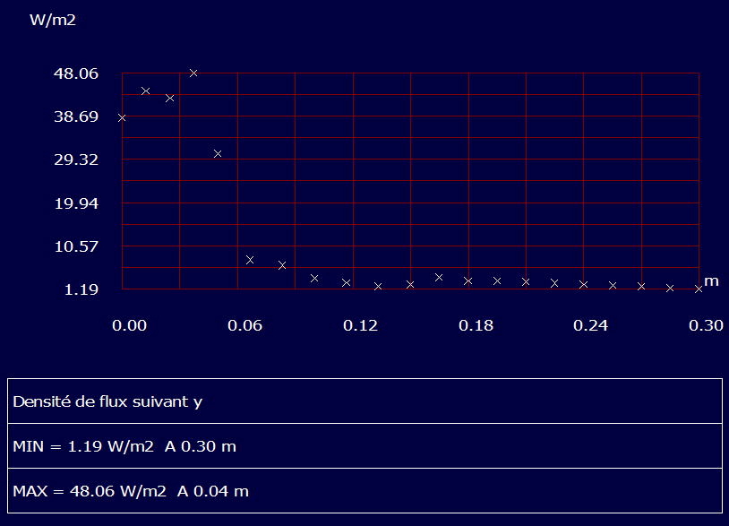

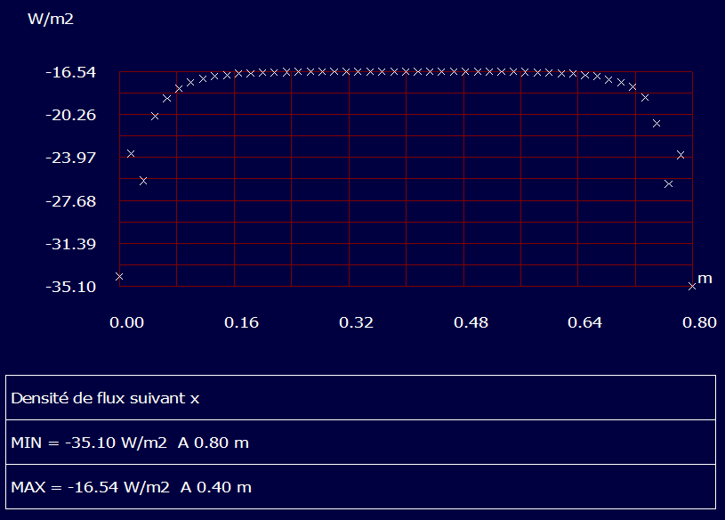

* 1. 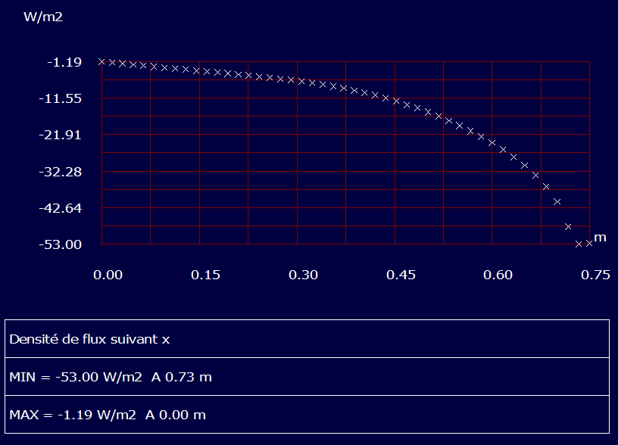Calcul de la puissance calorifique du radiateur à installer

P=|J|S=25.825*2.7*3+18.17*0.3*3+24.625*0.3*3+2.365*0.95*3+25.82*0.8*3+27.095*0.75*3=**307.37W**

* 1. Nombre d’ailles à installer

Puissance (1 aile) =100w, Nb (nombre d’ailes) =P/100= 3.07

Donc, il faut installer **3 ailes** pour cette conception.

* 1. Vérification du confort

Il est généralement admis que pour assurer une sensation de confort, l’écart de température entre l’air ambiant et les parois ne doit pas dépasser 3°C.

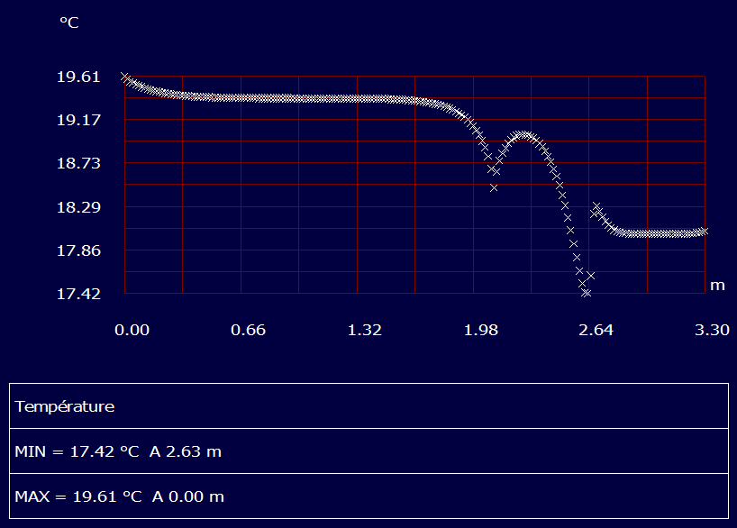Taper "Résultats" - "coupe suivant une ligne frontière" - " Température".

Dans la première conception (mur homogène) le logiciel donne une température minimale de 17.42°C et une température maximale de 19.61°C donc un écart de température de 2.19°C < 3°C alors cette conception assure une sensation de confort.

1. Conclusion

Selon la nature des matériaux, la conductivité thermique change. Cela influe sur le dimensionnement des réseaux de climatisation et de chauffage dans un bâtiment. Beaucoup de solutions sont alors disponibles pour optimiser la consommation d’énergie.